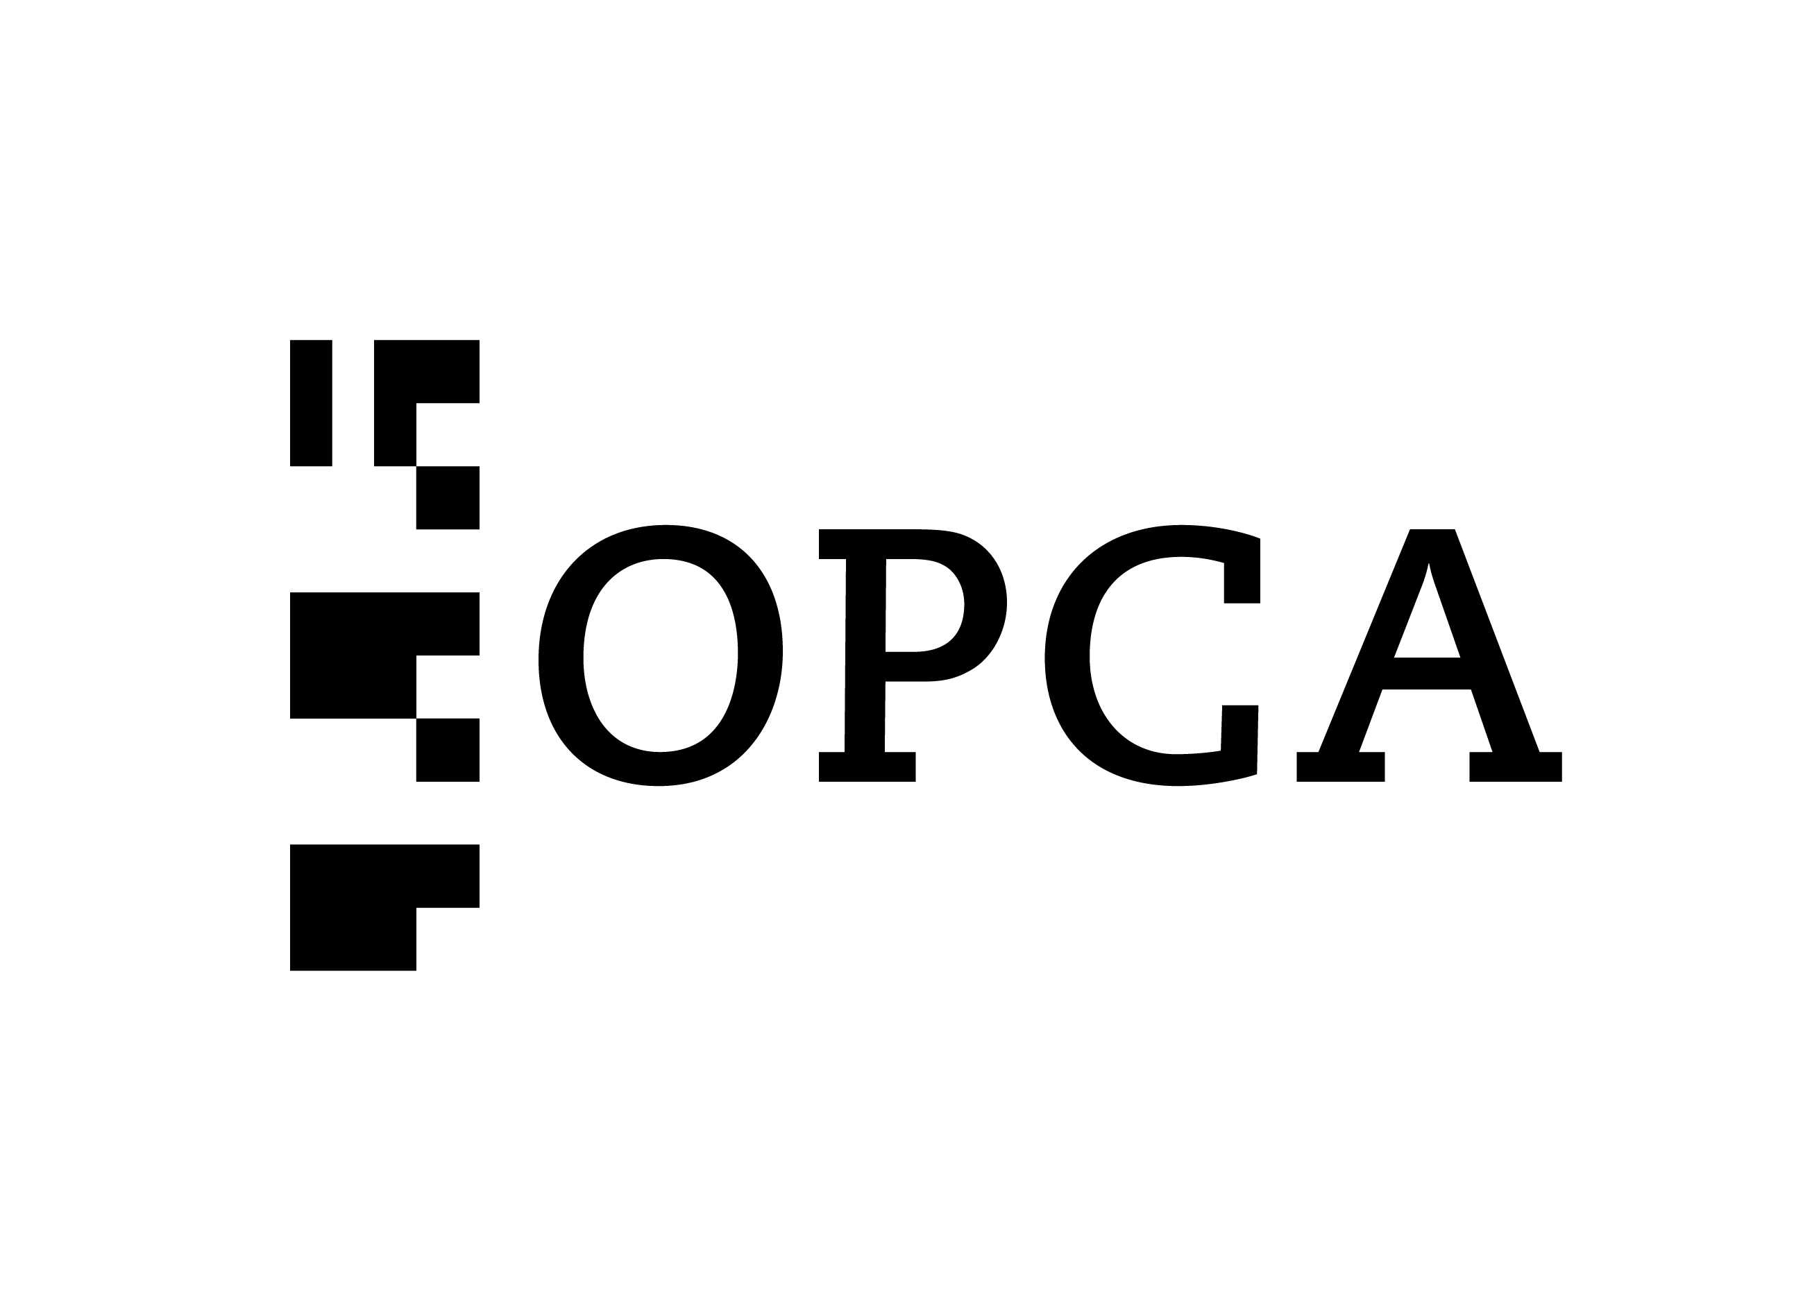 HERRAMIENTAS PARA LA GESTIÓN EL PATRIMONIO ARQUEOLÓGICO

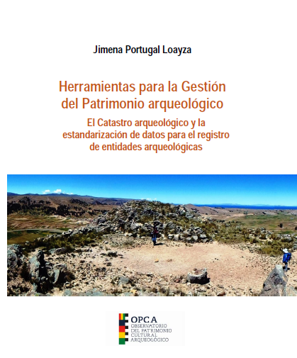

Una nueva publicación del Observatorio del Patrimonio Cultural Arqueológico (OPCA) es el libro Herramientas para la Gestión del Patrimonio Arqueológico. El Catastro arqueológico y la estandarización de datos para el registro de entidades arqueológicas, de la autora Jimena Portugal Loayza.

La publicación presenta el Catastro arqueológico como una herramienta metodológica para el registro, planificación y protección de entidades arqueológicas. El catastro arqueológico puede ser integrado en los planes de cultura o de ordenamiento territorial y realizarse en distintos niveles territoriales: comunidades, cantones, municipios, provincias e integrarse en niveles político- administrativos mayores como los departamentos y el Estado.

Otro instrumento incluido en el libro es la propuesta de estándares para el registro de entidades arqueológicas en Bolivia, con el que se espera contribuir a la uniformización de criterios para el registro de datos procedentes de prospecciones arqueológica.
La presentación de estas herramientas metodológicas tiene objetivo de aportar a mejorar la documentación y registro del patrimonio arqueológico en Bolivia.
Fecha de publicación: 1 febrero 2023

